**AIKEN**

**ТЕПЛОВАЯ ПУШКА ДИЗЕЛЬНАЯ С ПОДПОРНЫМ ВЫБРОСОМ ВОЗДУХА НЕПРЯМОГО НАГРЕВА**

**МОДЕЛЬ: MSH 21M.**

**РУКОВОДСТВО ПО ЭКСПЛУАТАЦИИ.**

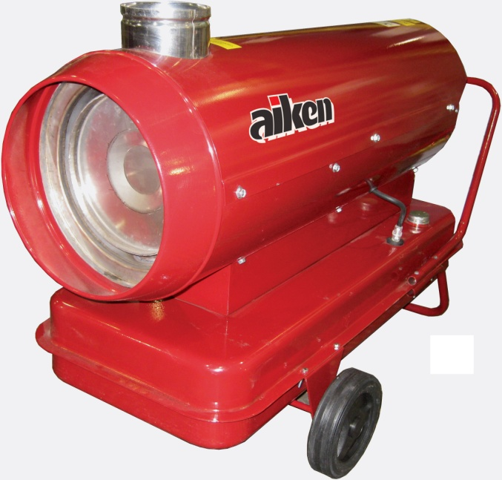

Внимание!

Прежде чем приступить к работе, внимательно изучите руководство.

Соблюдайте правила техники безопасности.

**ВВЕДЕНИЕ.**

Данное руководство содержит информацию, касающуюся монтажа, эксплуатации и технического обслуживания переносной тепловой пушки работающих дизельном топливе, с отводом продуктов горения.

Конструкция тепловых пушек постоянно совершенствуется, поэтому возможны некоторые изменения, не отраженные в настоящем руководстве и не ухудшающие эксплуатационные качества изделия.

Тепловые пушки до подачи в торговый зал или к месту выдачи покупки должны пройти предпродажную подготовку, которая включает: распаковку изделия, удаления с него заводской смазки, пыли; внешний осмотр, проверку комплектности.

При свершении купли – продажи лицо, осуществляющее продажу, проверяет в присутствии покупателя внешний вид товара, его комплектность и работоспособность, производит отметку в руководстве по эксплуатации «организация и дата продажи» и прикладывает товарный чек, предоставляет информацию об организациях, выполняющих монтаж, подключение и адреса сервисных центров.

Если Вы хотите, чтобы Ваше ***изделие*** работало долго и безотказно, то все работы связанные с монтажом, эксплуатацией и его обслуживанием, выполняйте в строгом соответствии с данным руководством. Если у Вас возникла необходимость в получении каких-либо дополнительных специфических сведений о приобретенном товаре, обращайтесь к специалистам организации осуществляющей гарантийное обслуживание изделия.

**Назначение теплогенератора**

Генератор горячего воздуха MSH-21M – это передвижной дизельный теплогенератор, предназначенный для безопасного, надежного и эффективного обогрева помещений при четком выполнении правил эксплуатации и технического обслуживания. В данном руководстве вы найдете инструкции по эксплуатации, чистке, техническому обслуживанию теплогенератора, а также деталировки и схемы соединений. Теплогенераторы серии MSH предназначены для обогрева помещений в условиях умеренного климата категории размещения 3.1 (УХЛ 3.1) по ГОСТ 15150-69. Запрещается подвергать теплогенераторы воздействию атмосферных осадков. Теплогенераторы не применять в местах с особыми условиями среды: с химически активной средой, при присутствии горючей жидкости, токопроводящей пыли, во взрывоопасных помещениях, при влажности 98% (при температуре 25°С).

Теплогенераторы серии MSH следует использовать строго по предназначению, в соответствии с правилами безопасности, описанными в данном руководстве, а также на наклейках, непосредственно на теплогенераторе. Все теплогенераторы серии MSH прошли тщательный контроль, однако перед началом эксплуатации следует внимательно прочитать данное руководство, чтобы иметь представление о возможных неполадках.

**Основные параметры и характеристики**

Основные параметры дизельного теплогенератора приведены в таблице 1.

|  |  |
| --- | --- |
| Модель | MSH-21M |
| Топливо | дизельное топливо |
| Максимальная мощность, кВт* | 21 |
| Давление, бар | 0,45 |
| Потребление топлива, кг/ч | 1,96 |
| Производительность воздуха, м3/ч | 1000 |
| Электроснабжение, В/Гц | 220 / 50 |
| Двигатель, Вт | 250 |
| Предохранительный термостат, 0С | 200 |
| Термостат вентилятора, 0С | 50 |
| Объем бака, л | 41 |
| Объем отапливаемого помещения не менее , м3 | 350 |
| Вес без топлива нетто/брутто, кг | 43,4/45,8 |
| Габаритные размеры изделия, мм | 1080*510*685 |

*Максимально допустимая мощность – пиковая мощность, достигаемая в заводских лабораторных условиях при настройках теплового оборудования, ориентированных на максимально допустимый расход топлива. Реальная мощность при заводских настройках устанавливается для получения максимально допустимого ресурса работы оборудования, и может отличаться от максимально допустимой мощности.

Режим работы теплогенератора – продолжительный.

Конструкция данного вида теплогенератора позволяет отводить из обогреваемого помещения продукты сгорания топлива через трубу.

**РЕКОМЕНДАЦИИ ПО ПОДКЛЮЧЕНИЮ ДЫМОХОДА**

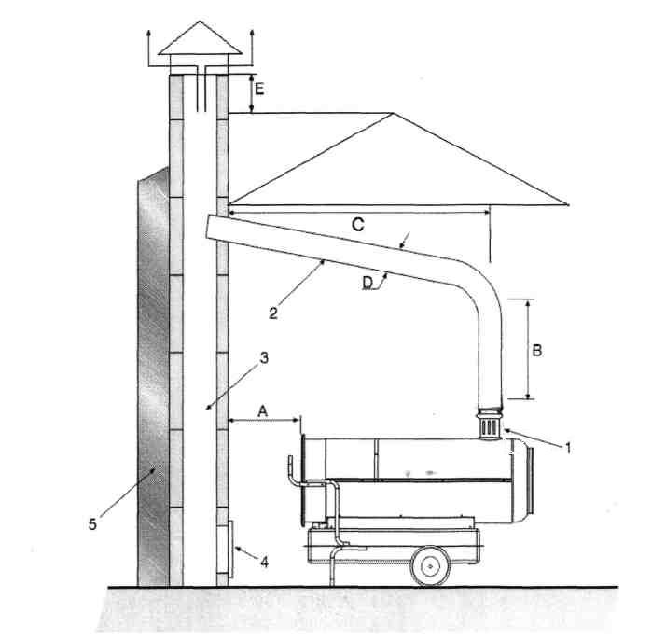А Минимум 1 м

В Минимум 1 м

С Как можно меньше

D Равно или больше диаметра отверстия выхода дыма генератора

Е Минимум 0,5 м

1 Труба-переходник, входящая в комплект генератора

2 Горизонтальная часть с минимальным наклоном вверх не менее 5°

3 Дымоход внутренним размером не менее 20 х20 см

4 Противовзрывное смотровое отверстие

5 Наружное стеновое заполнение

Важно, чтобы труба дымохода была выше

конька крыши дома. Если крыша плоская, труба должна подниматься на 0,5 м над ней. Дымовая труба не должна иметь горизонтальных участков длиной более 1м.

Примечание:

Трубу-переходник установить так, чтобы отверстия на ней, предназначенные для подсоса холодного воздуха, располагались ближе к теплогенератору, а формованная часть была направлена вверх. Сверху на трубу-переходник одеть дымовую трубу так, чтобы она опиралась на формованную часть трубы-переходника, и не перекрывала отверстия подсоса воздуха.

Труба теплогенераторов непрямого нагрева должна быть герметично соединена с системой отвода продуктов горения имеющей разрежение не менее 6 Па. Диаметр дымового канала должен быть равен диаметру дымоотводящего патрубка теплогенератора или превышать его. Скорость движения продуктов сгорания в дымовом канале без принудительного побуждения должна находиться в диапазоне от 0,15 до 0,60м/с.

**ВНИМАНИЕ:** приведенные схемы являются показательными. Установка дымохода должна соответствовать действующим законодательным нормам.

**Указания по технике безопасности**

Внимательно прочитайте инструкции перед началом эксплуатации

Выясните, где находятся кнопки включения и выключения теплогенератора. Ознакомьтесь со способами управления теплогенератором.

Следуйте инструкциям по техническому обслуживанию и таблице неисправностей, описанным в данном руководстве.

Не загораживайте входное и выходное отверстие теплогенератора.

Не используйте теплогенератор в подвалах и других помещениях, находящихся ниже уровня земли.

Данный теплогенератор предназначен только для промышленного использования.

Теплогенератор не должен использоваться в непосредственной близости от взрывоопасных веществ. В случае использования необходимо установить защитную стенку на расстоянии 900 мм от выходного отверстия теплогенератора, чтобы предотвратить возможное возгорание.

Внимательно прочитайте раздел «Подготовка к эксплуатации».

Используйте только дизельное топливо.

Не включайте теплогенератор в случае, если снята верхняя крышка.

Отключая теплогенератор от эл. сети, не тяните за кабель питания.

Ремонт износившихся и поврежденных кабелей питания, а также вилок должен производиться только квалифицированным рабочим авторизованного сервисного центра.

Для обеспечения безопасности всегда отключайте вилку из розетки перед разборкой, техническим обслуживанием теплогенератора или в случае, когда теплогенератор не используется.

При установке промышленных теплогенераторов соблюдайте нормы и правила по установке аналогичного оборудования, принятые в вашем регионе.

**ЭКСПЛУАТАЦИЯ ТЕПЛОГЕНЕРАТОРА**

**Подготовка к эксплуатации**

Эксплуатация теплогенератора должна осуществляться в диапазоне рабочих температур от минус 10°С до плюс 40°С.

Извлечь теплогенератор из упаковки. В случае пребывания на холоде теплогенератор должен быть выдержан в рабочих климатических условиях не менее 2 часов.

Теплогенератор укомплектован колесами. Прикрепите их на ось с помощью стопор-шайб и крышек ступицы. Ось с колесами, ручку и подставку прикрутите к баку, используя болты.

Установите теплогенератор так, чтобы был свободный доступ к органам управления и доступ воздуха к воздухозаборной решетке.

Теплогенератор необходимо заземлить.

Заполнить топливный бак дизельным топливом в соответствии с сезонностью. Не используйте другие виды топлива. Не наполняйте бак топливом непосредственно во время эксплуатации теплогенератора.

Квалифицированный специалист должен обеспечить заземление, а также правильное подключение в соответствии со схемой подключения.

Квалифицированный рабочий должен правильно установить трубу.

**Включение**

Вставьте электрическую вилку в розетку.

Установите выключатель (53) в положение I. Начнется цикл зажигания.

Если запал не сработал, выключите теплогенератор и снова включите его.

Не повторяйте процесс включения более 3 раз подряд в течение 2 минут.

Делайте перерыв 15 минут между сериями включений.

Если теплогенератор не включается, обратитесь в сервисный центр.

**Настройка и проверка работы теплогенератора**

Компрессор теплогенератора отрегулирован на рабочее давление. В некоторых случаях (изменение атмосферного давления, изменение качества топлива, высоты над уровнем моря) требуется регулировка давления воздуха в компрессоре. При закручивании по часовой стрелке регулировочного винта (18) – давление увеличивается, при отворачивании – уменьшается.

**Выключение**

Переключите выключатель (53) в положение (0). Термостат нагретой камеры сгорания включит теплогенератор в режим вентиляции. После охлаждения камеры сгорания до безопасной температуры термостат отключит вентилятор.

Внимание! Вентилятор может включаться на охлаждение камеры сгорания несколько раз. Поэтому не отключайте теплогенератор от сети в течение 10 минут после переключения выключателя в положение (0)

Не вынимайте вилку из розетки, пока камера не охладится полностью, иначе возможна поломка теплогенератора.

**Техническое обслуживание**

Перед техническим обслуживанием и ремонтом отключайте теплогенератор от источника питания.

Через каждые 150 часов эксплуатации промывайте входной фильтр (22) чистящим средством средней жесткости. Перед установкой в теплогенератор фильтр должен быть тщательно высушен и не содержать масла.

Чистите, и при необходимости заменяйте выходной фильтр (24) после первых 30 часов эксплуатации. Через каждые 150 часов прочищайте выходной фильтр сжатым воздухом. Не используйте масло и воду для чистки фильтра. Не используйте герметик.

Через каждые 500 часов эксплуатации промывайте топливный фильтр (8).

Через каждые 300 часов эксплуатации чистите сопло (46) Заменяйте изношенные детали.

Через каждые 500 часов эксплуатации чистите топливный бак (5).

Дважды в сезон проверяйте вентилятор (34). Чистите вентилятор по мере необходимости.

Раз в сезон чистите камеру сгорания (3) и горелку(45). Для чистки камеры сгорания и горелки используйте сжатый воздух.

Раз в сезон проверяйте зазор между электродами (44). Зазор должен быть 2,5мм. Убедитесь, что трансформатор (62) и высоковольтные провода (43) трансформатора не повреждены.

Раз в сезон проверяйте крепежные соединения на двигателе и вентиляторе.

Раз в сезон проверяйте неразрывность цепей предохранительного термостата.

Раз в сезон проверяйте все электрические соединения.

**Техническое обслуживание компрессора и воздушных линий**

Через каждые 150 часов эксплуатации проверяйте воздуховод и топливопровод. Они должны быть герметичны.

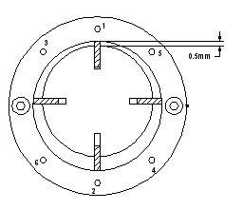Раз в сезон проверяйте ротор (28) и щетки (29) компрессора. Во время технического обслуживания не бросайте детали компрессора, храните их в сухом месте, так как влага и грязь могут повредить компрессор. Заменяйте изношенные ротор и щетки (если хотя бы одна щетка из четырех износилась, необходимо заменить все четыре). Соберите компрессор, учитывая, что желобки лопастей должны быть направлены к центру ротора, и зазор между ротором и статорным кольцом (30) должен быть 0,5мм, как показано на рис 1. Прикрутите плиту компрессора в последовательности, указанной на рисунке 1 (мотор при этом должен быть выключен).

Раз в сезон проверяйте, чтобы рабочее давление соответствовало давлению, указанному в технических характеристиках. При необходимости, отрегулируйте

давление с помощью регулировочного винта (18) и манометра (19) Рис. 1

**Текущий ремонт**

Ремонт теплогенератора должен производиться лицами, прошедшими обучение и имеющими группу по электробезопасности не ниже III.

Ремонт теплогенератора производить после полного отключения его от сети и остывания камеры сгорания до комнатной температуры.

Ремонт, связанный со вскрытием и разборкой теплогенератора (замена фотодатчика, электродов, мотора и т.д.) должен производиться в специализированных мастерских, адреса которых приведены ниже.

**Хранение**

Хранить теплогенератор рекомендуется в закрытых или других помещениях с естественной вентиляцией при температуре от 5 до 40°С. Максимальное значение относительной влажности при хранении не более 80% при температуре 25°С.

Длительно хранить теплогенераторы следует на стеллажах в один ряд. Допускается при хранении штабелировать теплогенераторы в два ряда в упаковке изготовителя. Срок хранения – 1 год.

**Транспортирование**

Транспортирование теплогенератора следует производить в крытых транспортных средствах любого вида в условиях, обеспечивающих сохранность изделий, в соответствии с правилами перевозки грузов, действующими на данном виде транспорта.

При транспортировании должна быть исключена возможность перемещения генератора внутри транспортного средства. Не допускается попадание воды на упаковку теплогенератора.

**Утилизация**

Утилизация теплогенератора после окончания срока эксплуатации не требует специальных мер безопасности и не представляет опасности для жизни, здоровья людей и окружающей среды.

**Возможные неисправности и методы их устранения**

Возможные неисправности приведены в таблицах 2 и 3

**Таблица 2**

|  |  |  |
| --- | --- | --- |
| Неисправность | | Причина |
| А | Мотор теплогенератора не включается | 1,2,3,4,5,6 |
| B | Мотор теплогенератора включается, но срабатывает предохранительный механизм. | 7,8,9,10,11,12,13,14 |
| C | Дизельный теплогенератор включается, но появляется характерный запах и дым | 4,7,10,13,14 |

**Таблица 3**

|  |  |  |
| --- | --- | --- |
| № | Причина | Устранение |
| 1. | Отсутствие электропитания | Убедитесь, что вилка включена в сеть  Проверьте наличие электропитания в сети |
| 2. | Мотор заблокирован/неисправен | Проверьте и замените при необходимости |
| 3. | Вентилятор заблокирован/неисправен | Проверьте и замените при необходимости |
| 4. | Компрессор заблокирован/неисправен | Проверьте и отрегулируйте. При необходимости замените |
| 5. | Соединения главного выключателя ослаблены/неисправны | Проверьте и замените при необходимости |
| 6. | Термостат 200°С не исправен | Проверьте неразрывность цепей термостата  Замените термостат |
| 7. | Поток дизельного топлива слабый/отсутствует | Проверьте наличие топлива в баке. При необходимости наполните бак  Проверьте фильтр. Прочистите или замените при необходимости  Линия подачи топлива засорена или негерметична. Почистите или замените при необходимости  Проверьте линию подачи воздуха на наличие загрязнений или утечек. Почистите или загерметизируйте соединения  Проверьте воздушные фильтры. Почистите или замените при необходимости  Убедитесь, что компрессор работает должным образом. Отрегулируйте или замените при необходимости. |
| 8. | Дизельное сопло заблокировано/неисправно | Проверьте, почистите, замените при необходимости |
| 9. | Фотодатчик загрязнен или неисправен | Проверьте, почистите, отрегулируйте. Замените при необходимости |
| 10. | Входное/выходное отверстие или внутренняя часть дизельного генератора загрязнены или частично заблокированы | Проверьте и почистите при необходимости |
| 11. | Срабатывает термостат200°С и отключает дизельный генератор | Входное/выходное отверстия дизельного теплогенератора загрязнены или заблокированы. При необходимости почистите  Убедитесь, что воздушный поток проходит через теплогенератор свободно. |
| 12. | Факел дизельного топлива после горелки не зажигается | Проверьте трансформатор. При необходимости замените  Проверьте цепи высокого напряжения. Замените при необходимости  Проверьте электроды. Отрегулируйте и замените при необходимости |
| 13. | Неправильно отрегулировано давление | Проверьте, отрегулируйте, почистите регулировочный ниппель компрессора (Учитывайте значения давления, указанные в технических характеристиках и внимательно читайте инструкцию по эксплуатации)  Убедитесь, что компрессор работает должным образом. Отрегулируйте, замените при необходимости  Проверьте линию подачи воздуха на наличие загрязнений или утечек. Почистите или загерметизируйте соединения |
| 14. | Дизельное топливо загрязнено/плохого качества | Почистите бак и замените топливо. Не промывайте бак водой. |

**Общие правила**

Оберегайте теплогенератор от сильных ударов, так как при этом может нарушаться нормальная работа мотора и других элементов.

К работе с теплогенератором допускаются лица, ознакомившиеся с настоящим РЭ, а также прошедшие инструктаж по электробезопасности.

При сборке теплогенератора убедитесь, что все винты и соединения плотно и герметично завинчены. Включите теплогенератор, следуя инструкциям по установке и эксплуатации. Убедитесь, что теплогенератор работает должным образом. Техническое обслуживание и ремонт должен осуществляться квалифицированным специалистом.

**Гарантии изготовителя**

Предприятие-изготовитель гарантирует нормальную работу теплогенератора в течение 12 месяцев со дня продажи его при соблюдении правил эксплуатации и ухода, предусмотренных настоящим руководством.

При обнаружении скрытых производственных дефектов в теплогенераторе потребителю следует обратиться в мастерскую гарантийного ремонта, а в случае отсутствия таковой – в магазин, продавший теплогенератор, для отправки в гарантийный ремонт дилеру.

В течение гарантийного срока неисправности, не вызванные нарушением правил эксплуатации, устраняются бесплатно.

При отсутствии на гарантийных талонах даты продажи заверенной печатью магазина, срок гарантии исчисляется с даты выпуска изделия. По вопросам, связанным с комплектностью и упаковкой изделия, необходимо обращаться в торговые организации, где была произведена покупка.

Гарантийный талон может быть изъят механиком предприятия, осуществляющего гарантийный ремонт и только при устранении дефекта в изделии.

Все претензии по качеству будут рассмотрены только после проверки изделия в сервисном центре.

**Случаи утраты гарантийных обязательств**

Неправильно заполнены свидетельство о продаже и гарантийные талоны.

При отсутствии паспорта изделия, гарантийного талона.

При использовании изделия не по назначению или с нарушениями правил эксплуатации (см. инструкцию по эксплуатации).

При наличии механических повреждений (трещины, сколы, следы ударов и падений, деформации корпуса или любых других элементов конструкции).

При наличии внутри изделия посторонних предметов.

При наличии признаков самостоятельного ремонта.

При наличии изменений конструкции.

При наличии загрязнений изделия, как внутренних, так и внешних (наличие песка, глины, следы копоти и т.д.)

В случае, если будет полностью или частично изменен, стерт, удален или неразборчив серийный номер изделия.

Воздействие на изделие повышенной влажности, наличие ржавчины внутри и снаружи изделия, химически агрессивных веществ, высоких температур, концентрированных паров, если что либо из перечисленного стало причиной неисправности изделия.

В случае неправильного подключения изделия к электрической сети, а так же неисправностей (не соответствие рабочих параметров) электрической и прочих внешних сетей.

В случае наличия неисправности, возникшей из-за отсутствия заземления при подключении.

Гарантия не распространяется на дефекты являющиеся результатом неправильной или небрежной эксплуатации, транспортировки, хранения, стихийного бедствия, аварии и т.п.

Гарантия не распространяется на расходные материалы, навесное оборудование и сменные насадки, а также любые другие части изделия, имеющие естественный ограниченный срок службы.

Условия гарантии не предусматривают профилактику и чистку изделия, а также выезд мастера к месту установки изделия с целью его подключения, настройки, ремонта, консультации.

Транспортные расходы не входят в объём гарантийного обслуживания.

**СВЕДЕНИЯ О CООТВЕТСТВИИ И ПРИЕМКЕ**.

Тепловая пушка с подпорным выбросом воздуха непрямого нагрева: AIKEN MSH 21M

Соответствуют требованиям ТУ-150103.07, ТУ-150103.07, ГОСТ Р 1029-2-1-95, ГОСТ 12.2.037-78, ГОСТ 12.2.007.10-87, ГОСТ 10280-83, ГОСТ12.2.013.0-91(МЭК 745-1-82), ГОСТ Р 50614-93 (МЭК745-2-84), ГОСТ17770-86, ГОСТ12.2.030-2000, ГОСТ Р 51318.14.1-99, ГОСТ50735-55, нормам EN60335, EN50366, EN55014, EN61029, EN61000, EN1596, обеспечивающим безопасность жизни, здоровья потребителей охрану окружающей среды и признаны годными к эксплуатации обеспечивающим безопасность жизни, здоровья потребителей и охрану окружающей среды.

**РЕКВИЗИТЫ ИЗГОТОВИТЕЛЯ.**

По заказу ООО «МЕРИТЛИНК РУС» Московская область, г.Химки, ул.Ленинградская д.29.

Изготовитель: ООО «ТеплоТрейд», 453510, Башкортостан, г. Белорецк, ул. С.Тюленина, 14, т. (34792) 4-81-61, 4-81-97

На сайте изготовителя [*www.pr-teplo.ru*](http://www.pr-teplo.ru) вы можете оставить отзыв о продукции, посмотреть деталировки, сертификаты соответствия, задать интересующие Вас вопросы.

**Приложение А**

**Внешний вид теплогенератора**

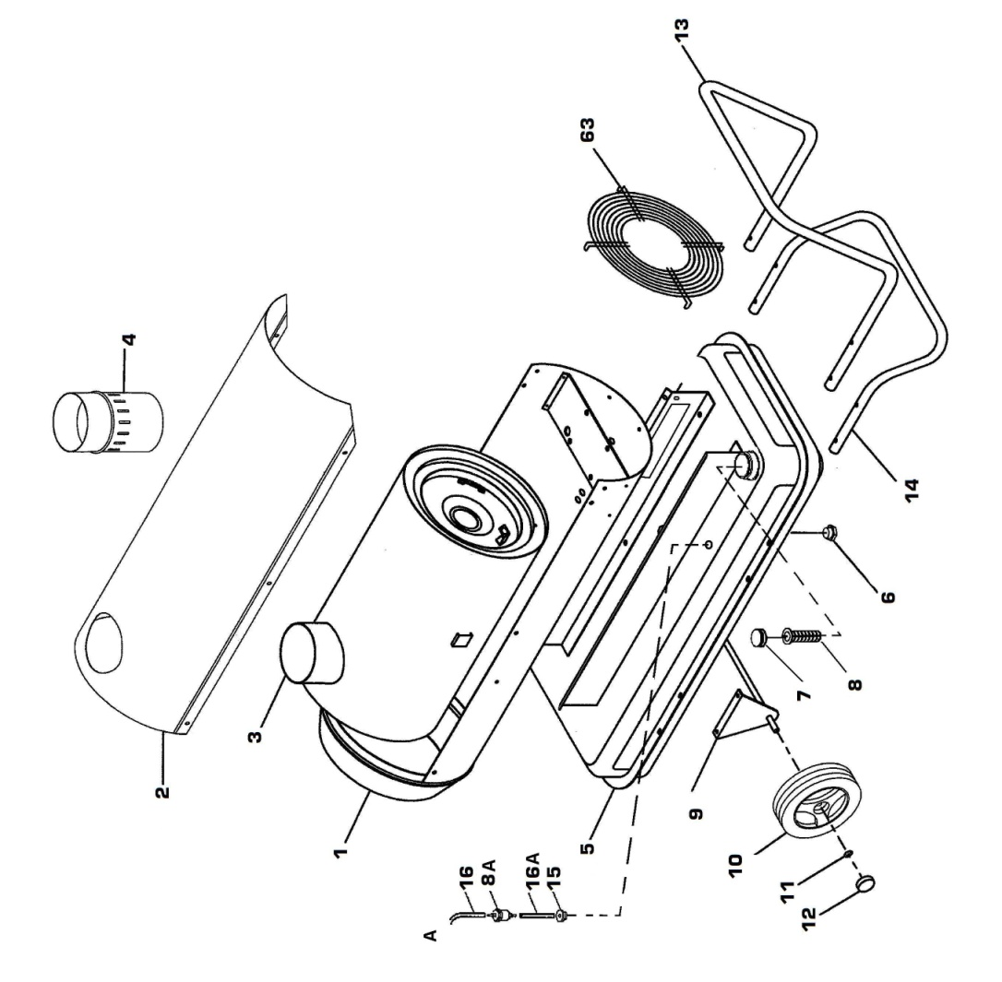

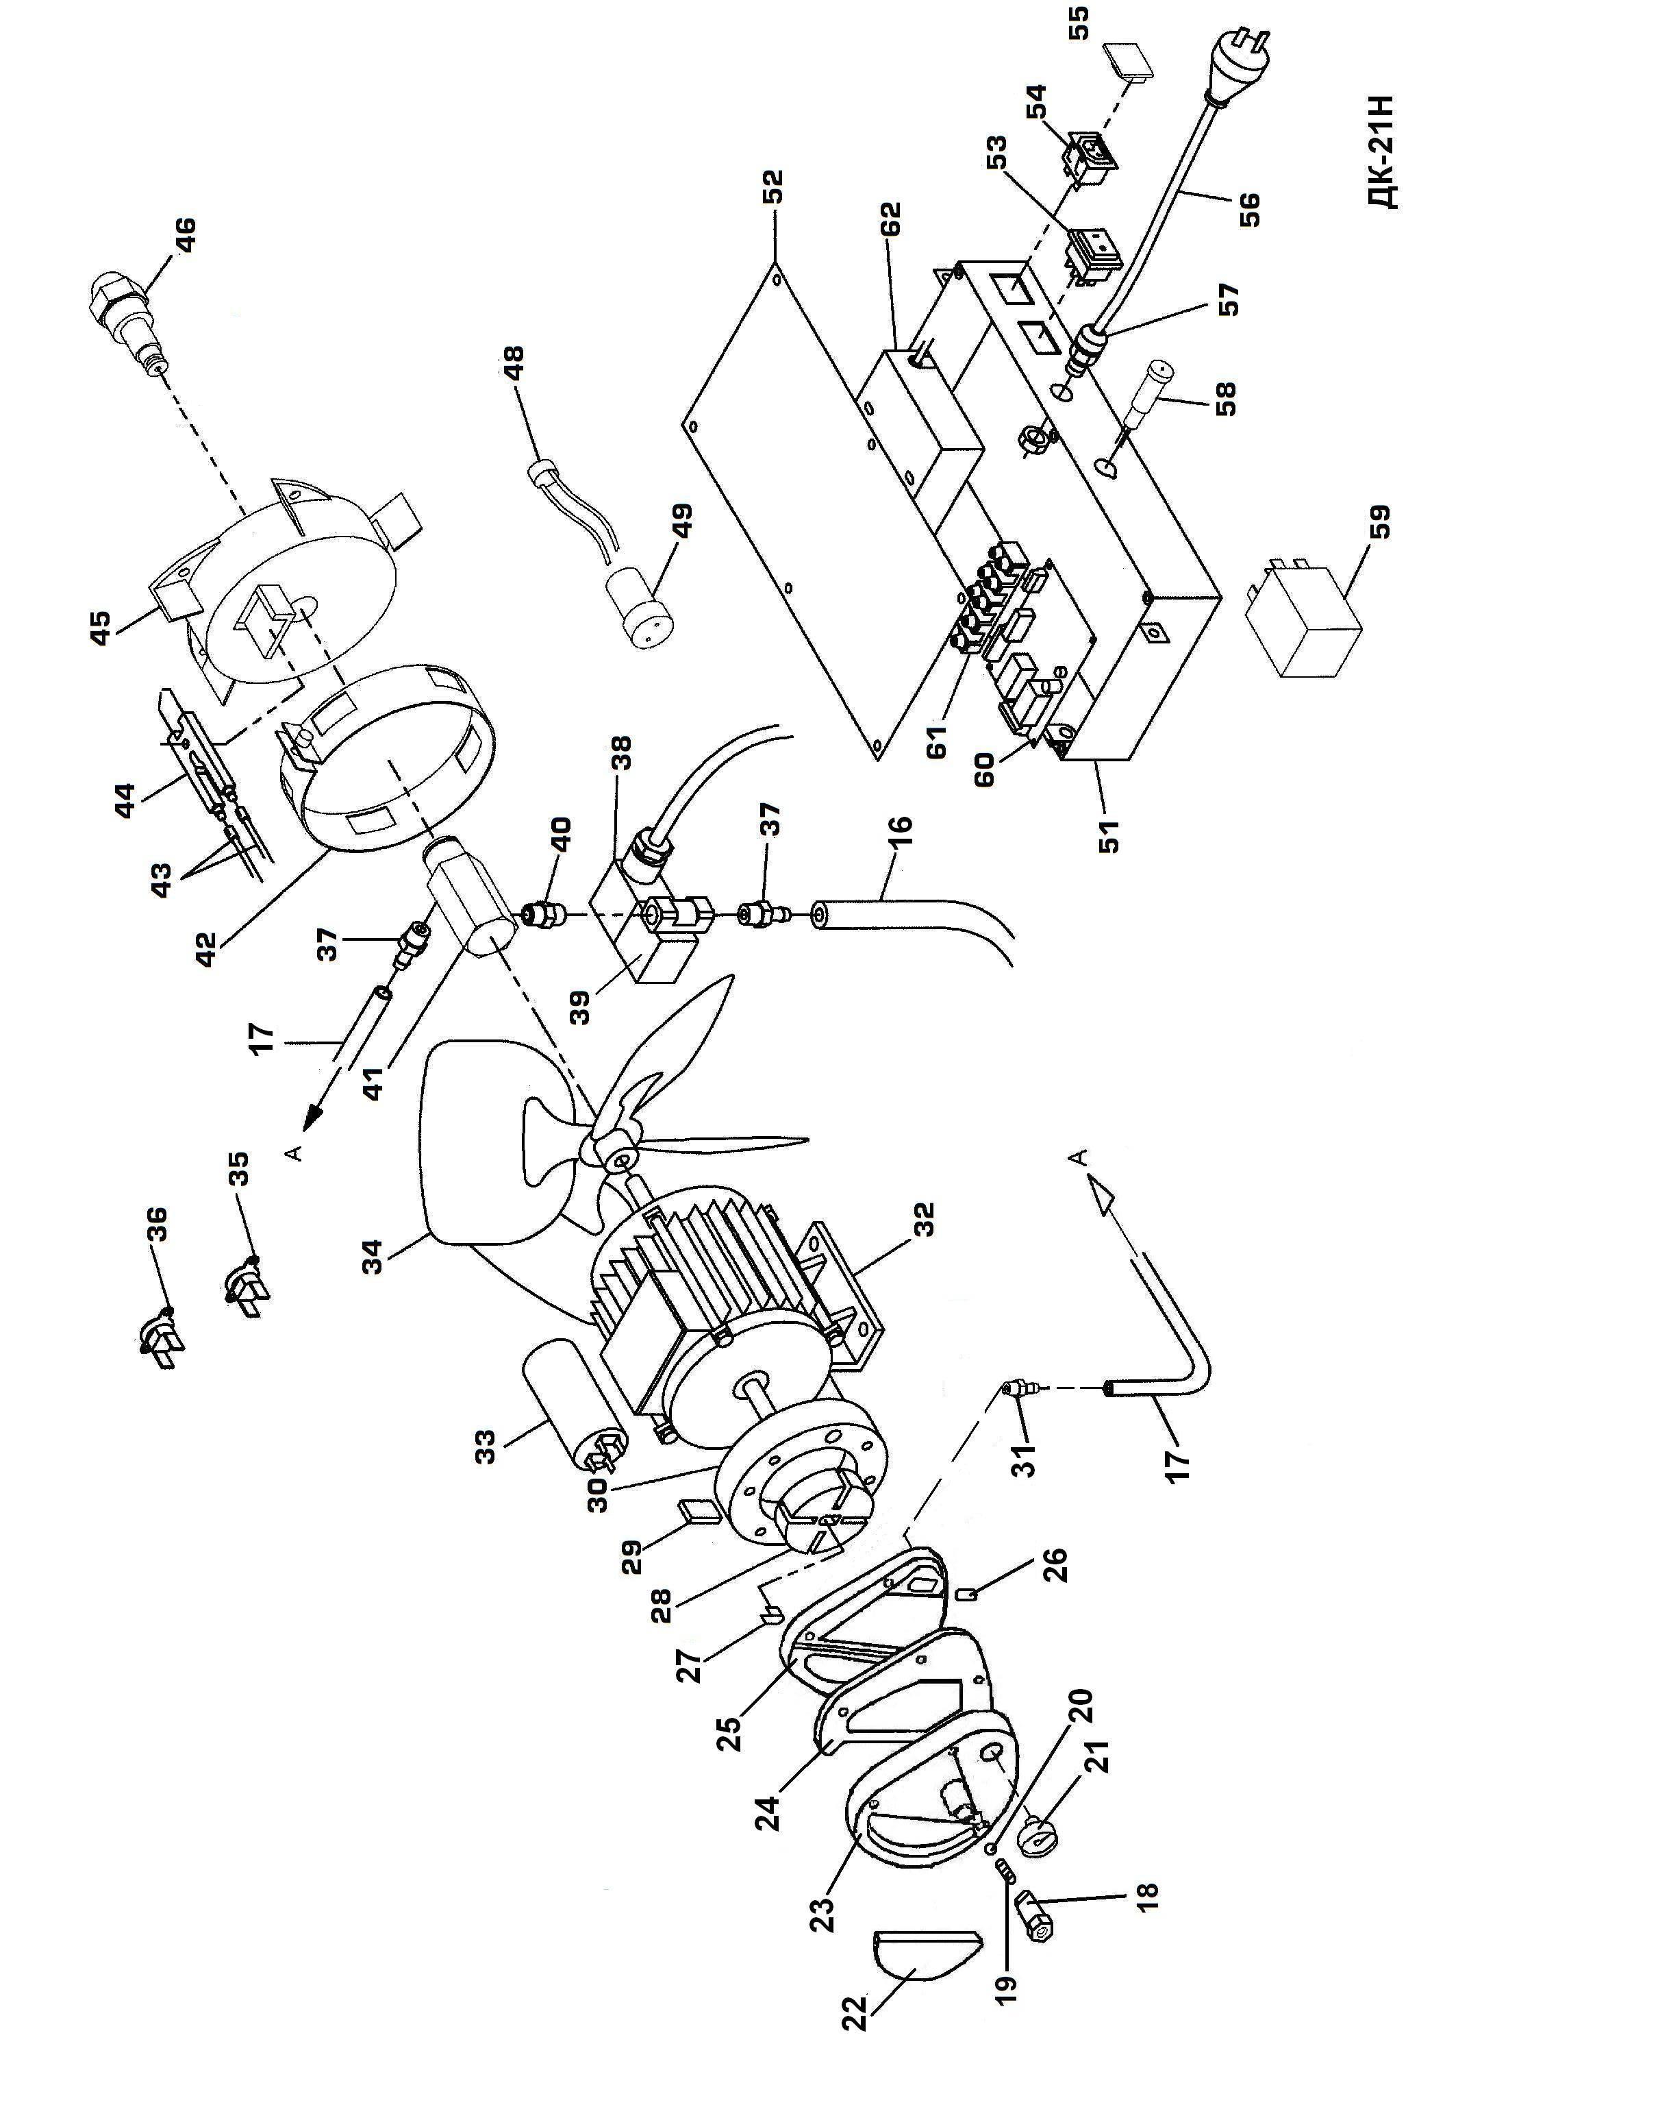

**Перечень деталей к внешнему виду теплогенератора MSH-21M**

**Приложение Б**

|  |  |  |
| --- | --- | --- |
| **№** | **Наименование** | **Код** |
| **1** | **Корпус** | **ДК 21Н.07.000** |
| **2** | **Крышка верхняя** | **ДК 21Н.00.002** |
| **3** | **Камера сгорания** | **ДК 21Н.03.000** |
| **4** | **Труба** | **ДК 21Н.00.006** |
| **5** | **Топливный бак** | **ДК 21Н.05.000** |
| **6** | **Заглушка на сливное отверстие** | **100157** |
| **7** | **Крышка топливного бака** | **44720/А** |
| **8** | **Фильтр топливный в бак** | **44680** |
| **8А** | **Фильтр топливный белый** | **100211/D** |
| **9** | **Шасси** | **ДК 21Н.06.000** |
| **10** | **Колесо ф170** | **33231** |
| **11** | **Стопор-шайба ф10** | **33230/B** |
| **12** | **Крышка ступицы колеса 170мм** | **33230/C** |
| **13** | **Ручка** | **ДК 21Н.00.004** |
| **14** | **Подставка** | **ДК 21Н.00.005** |
| **15** | **Резиновая втулка на бак** | **100210** |
| **16** | **Топливопровод гибкий** | **260008** |
| **16А** | **Топливопровод гибкий** | **260009** |
| **17** | **Воздуховод** | **260007** |
| **18** | **Регулировочный винт** | **70-020-0106** |
| **19** | **Пружина** | **70-020-0105** |
| **20** | **Шарик** | **70-020-0104** |
| **21** | **Манометр** | **70-025-0100** |
| **22** | **Фильтр входной** | **70-054-0101** |
| **23** | **Держатель фильтра** | **70-020-0103** |
| **24** | **Фильтр выходной** | **70-023-0100** |
| **25** | **Задняя крышка насоса** | **70-020-0102** |
| **26** | **Фильтр для удаления пуха** | **70-054-0102** |
| **27** | **Собачка компрессора** | **100123** |
| **28** | **Ротор 23мм** | **350115** |
| **29** | **Щетки 23мм** | **350116** |
| **30** | **Статорное кольцо 23мм** | **350117** |
| **31** | **Ниппель** | **70-014-0104** |
| **32** | **Мотор** | **YYF90-250-2S** |
| **33** | **Конденсатор** | **100135** |
| **34** | **Вентилятор** | **11001** |
| **34А** | **Ступица вентилятора металлическая** | **100123/С** |
| **35** | **Термостат 200°** | **33041/A** |
| **36** | **Термостат 50° нормальноразомкнутый** | **33041/D** |
| **37** | **Ниппель 1/8М-ерш** | **44541** |
| **38** | **Вилка соленоидного клапана** | **33214/В** |
| **39** | **Соленоид** | **33214** |
| **40** | **Ниппель 1/8М-1/8М** | **33030** |
| **41** | **Держатель сопла** | **100197/А** |
| **42** | **Кольцо регулировки воздуха** | **260006** |
| **43** | **Высоковольтный кабель 800мм** | **100186** |
| **44** | **Электрод двойной** | **100225** |
| **45** | **Головка горелки** | **100196** |
| **46** | **Сопло в сборе** | **250121/С** |
| **48** | **Фотодатчик** | **300006/А** |
| **49** | **Защита фотодатчика** | **100119** |
| **51** | **Электрическая коробка** | **100122/I** |
| **52** | **Крышка электрической коробки** | **100124** |
| **53** | **Выключатель однополюсный широкий** | **33124/А** |
| **54** | **Разъем для выносного термостата** | **33070** |
| **55** | **Заглушка разъема термостата** | **100126** |
| **56** | **Шнур ПВС-ВП 3*0,75** | **33417/01** |
| **57** | **Кабельный ввод PG9** | **48417/E** |
| **58** | **Контрольная лампочка** | **33125** |
| **59** | **Реле** | **33253** |
| **60** | **Электронная плата** | **300132** |
| **61** | **Блок зажимов** | **33121** |
| **62** | **Трансформатор 50%** | **100221** |
| **63** | **Решетка входная** | **ДК 21Н.08.000** |

**Электрическая схема принципиальная**

|  |  |  |  |  |  |
| --- | --- | --- | --- | --- | --- |
| A | Фаза | IT | Трансформатор 50% | TS | Разъем для выносного термостата |
| N | Нейтраль | LT | Термостат 200°С | R | Реле |
| Е | Земля | PL | Контрольная лампочка | CP | Конденсатор |
| DS | Соленоид | МS | Выключатель | М | Мотор |
| FT | Термостат 50°С | PC | Фотодатчик |  |  |

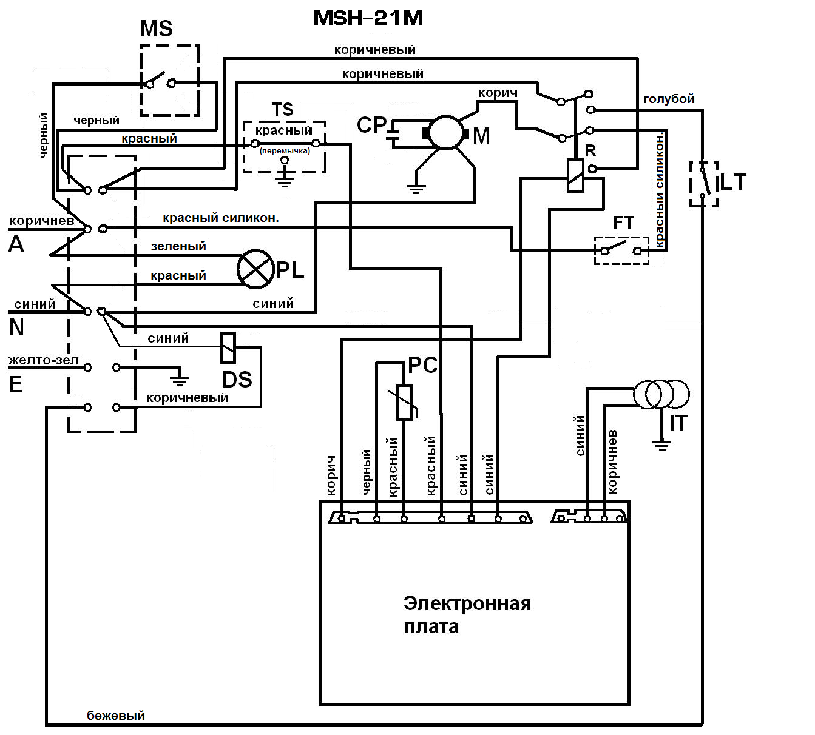

**СВИДЕТЕЛЬСТВО О ПРИЕМКЕ.**

Промышленный генератор горячего воздуха модели **MSH 21M**

заводской номер № ___________

Соответствует требованиям НТД и признан годным к эксплуатации.

Установленный срок службы изделия не менее 3 лет.

Начальник ОТК

МП____________ ___________________

личная подпись расшифровка подписи

­­­­­­­­­­ _______________

число, месяц, год.

*СВИДЕТЕЛЬСТВО О ПРОДАЖЕ*

Уважаемый покупатель! Убедитесь, что все разделы заполнены разборчиво и без исправлений.

|  |
| --- |
| Изделие |
| Модель |
| Заводской номер |
| Дата продажи |
| Фамилия и  подпись продавца |
| Печать фирмы  продавца |

Изделие проверялось во всех режимах работы в моем присутствии:

____________________ ____________________

(подпись покупателя) (подпись продавца)

Изделие не проверялось по причине:

**12.ИНФОРМАЦИЯ ОБ АВТОРИЗОВАННЫХ СЕРВИСНЫХ ЦЕНТРАХ.**

|  |  |  |  |  |
| --- | --- | --- | --- | --- |
| № | Город | Адрес | Название центра | Тел |
| 1 | Москва | 1-я ул. Энтузиастов, д.12.стр.1 | ООО "Оптимист" - собственный сервисный центр ГК Энтузиаст | тел. (495) 783-02-02, (495) 673-06-57 |
| 2 | Москва | ул. Щербаковская, д.53 | ООО "Евросервис" | тел. (495) 640-01-14 |
| 3 | Москва | ул. Первомайская, д.39 | ООО "Мастер-Энерго" | тел. (499)164-04-49 |
| 4 | Санкт-Петербург | ул. Курчатова, дом 6 | ООО "Пневмо-Электро" | тел. (812)321-62-44 |
| 5 | Санкт-Петербург | пр-т Непокоренных, дом 49, Деловой комплекс "Н49" | ООО "Пневмо-Альянс" | тел. (812)441-36-44, 380-93-85 |
| 6 | Санкт-Петербург | пр-т. Стачек, д.47 | ООО "Технологический Центр "Инструмент Сервис" | тел. (812)702-01-87 |
| 7 | Аксай | 1055км трассы М-4 "Дон" ТЦ "Леруа Мерлен" | ИП Сиделов М.А. | тел. (863) 204-06-49, (950) 861-57-66, (928) 909-87-12 |
| 8 | Аксай | пос. Верхнетемерницкий, ул. Обсерваторная, д.15 | ИП Сиделов М.А. | тел. (863) 204-06-49, (950) 861-57-66, (928) 909-87-12 |
| 9 | Архангельск | ул.Тимме, д.23 | ООО "Архлес-Сервис" | тел. (8182)29-35-86, 27-00-49 |
| 10 | Архангельск | ул. Гайдара, д.63, ТЦ "Астра-Авто" | ИП Усынин В.В. | тел. (8182) 44-23-07, (921) 810-07-95 |
| 11 | Астрахань | ул. Славянская, д.1 "В" | ООО "Молоток" | тел. (8512)40-88-77 |
| 12 | Астрахань | ул. Рыбинская, д.11 | ИП Курятников С.А. | тел. (8512)36-32-33 |
| 13 | Астрахань | ул. 3-я Зелегинская, д.56 "а" | ООО "Техник" | тел. (8512)45-00-63, (8512)45-00-66 |
| 14 | Белгород | ул.Дзгоева, д.4, оф. 253 | ООО "Профинструмент" | тел. (4722)42-10-11, 78-32-18 |
| 15 | Белорецк | ул. Тюленина, д.14 | ООО "Стин-Сервис" | тел. (34792)5-20-26, (34792)5-36-07 |
| 16 | Брянск | ул. Красноармейская, д.103, корп. 3 | СЦ "Техномастер" | тел. (4832) 41-71-44, 33-34-09 |
| 17 | Брянск | ул. Луначарского, 37-38 | ИП Лузан Е.Ю. | тел. (4832)64-97-17, 37-04-01 |
| 18 | Владимир | ул. Электрозаводская, д.6 | ИП Комолов С.П. | тел. (4922) 33-17-85, 33-10-88 |
| 19 | Владимир | ул. Гастелло, д.8 | ИП Бахвалова Е.С. | тел. (4922) 53-28-76, 32-69-35 |
| 20 | Волжский | п.Рабочий, ул. Большевитская 70"б" | ООО "Инструмент Сервис" | тел. (8443)27-03-03, 27-22-66 |
| 21 | Вологда | ул. Октябрьская, д.51 | ООО ПКФ "Ритм-В"(ИП Алимов) | тел. (8172) 52-85-52, 52-85-60 |
| 22 | Воронеж | ул. Текстильщиков, д.2 | ООО "Энкор Сервис" | тел. (4732 )39-69-48, 39-24-84 |
| 23 | Волгоград | ул. 30 лет Победы, 16 | ООО "Инструмент Сервис | тел. (8442)55-00-99 |
| 24 | Волгоград | ул. Фадеева, 29 | ООО "Инструмент Сервис | тел. (8442)63-04-04 (8442)63-14-14 |
| 25 | Екатеринбург | ул. Машиностроителей, д. 65 | СЦ ИП Моложенко Т.В. | тел. (343)378-31-85, 338-05-53 |
| 26 | Екатеринбург | ул. Фронтовых Бригад, д.15, стр.9 | ИП Желонкин Д.А. | тел. (343)379-51-33, (904)179-60-71 |
| 27 | Екатеринбург | ул. Репина, д.99А | ООО"Промышленный Торговый Дом" | тел. (343) 231-66-72 , 231-66-73 |
| 28 | Екатеринбург | ул. Хлебная, д.17, база "ЗВУК" | ИП Евстратов А.П. | тел. (343) 254-62-44, (922) 145-42-83 |
| 29 | Ижевск | ул. Телегина, д.30 | Компания "ТМ-СЕРВИС-2" | тел. (3412)93-24-19 |
| 30 | Ижевск | ул. Пойма, д.7 Литер М-5 | СЦ ИП Данилов М.В. | тел. (3412)90-80-94 |
| 31 | Ижевск | ул. Карла Маркса, д.393 | ООО"ДС" | тел. (3412) 43-16-62, 43-50-64 |
| 32 | Иркутск | ул. Рабочего-штаба д.29, на территории завода коммунальник | ИП Севрюкова | тел. (3952)22-76-79 |
| 33 | Иркутск | ул. Рабочего штаба, д.87 | ООО ВСРТА "Кемеровский заводы" | тел. (3952)77-91-02 |
| 34 | Йошкар-Ола | ул. Гончарова, д.27 | ИП Мусатов А.В. | тел. (8362)41-29-74, 64-16-85 |
| 35 | Йошкар-Ола | ул. Войнов-Интернациолистов, д.19 ТЦ "Галактика" | ИП Артюх И.В. | тел. (8362) 21-53-01 |
| 36 | Казань | ул. Адоратского, д.3 | ИП Межина И.И. | тел. (843) 560-43-90, 560-43-91, 523-76-03, 523-56-17 |
| 37 | Казань | ул. Родины, д.10 | ООО "Армад-Электро" | тел. (843)229-99-81 (843)224-33-42 |
| 38 | Казань | ул. М.Чуйкова, д.25 | ООО "Вавилон-С" | тел. (843)525-44-15 |
| 39 | Казань | ул. А.Губкина, д.17 | ТСЦ "Дровосек" | тел. (843) 272-92-44 |
| 40 | Калуга | ул. Тульская д.189, стр.7 | ИП Дмитриков А.А. | тел. (4842)55-79-04,(910)917-35-43 |
| 41 | Каменск-Уральский | ул. Парковая, д.13А | ИП Султанов Р.М. | тел. (3439) 31-75-65 |
| 42 | Камышин | ул. Пролетарская, 111"б" | ООО "Инструмент Сервис" | тел. (84457)51-0-51 (84457)5-27-27 |
| 43 | Кемерово | ул. Абызова, д. 12 А | ООО"СЦ "Электра" | тел. (3842) 64-01-03 |
| 44 | Киров | ул.Калинина, д.38 | СЦ "Инструмент" | тел. (8332)57-20-21 |
| 45 | Киров | ул. Сурикова, д.34 | ООО "Астрим-Холдинг" | тел. (8332)54-48-00 |
| 46 | Киров | ул. Ленина, д.54 | ООО "Техпромсбыт" | тел. (8332) 71-42-02 |
| 47 | Ковров | ул. Малеева, д.1А | ООО "ИМКом-Сервис" | тел. (49232) 6-45-60 |
| 48 | Комсомольск-на-Амуре | ул. Кирова, д.70 | ИП Аксютина Д.А. | тел. (4217)54-37-67, 54-74-59, 52-78-76 |
| 49 | Кострома | ул. Станкостроительная, д.5Б | ООО "Антэк" | тел. (4942) 41-02-02 |
| 50 | Кострома | ул. Галическая, д.97А | ИП Плетнев И.А. | тел. (4942) 63-91-46 |
| 51 | Краснодар | ул.Шоссе нефтяников, 38 | ИП Одобеско Н.И. | тел. (861)272-77-20 |
| 52 | Краснодар | ул. Волжская, д.12 | ООО"ИнструментПрофСнаб" | тел. (861) 231-29-48, 231-76-18 |
| 53 | Краснодар | ул. Пригородная, 1/10 | ИП Дуванский А.А. | тел. (861)944-08-50, (903)411-08-50 |
| 54 | Красноярск | ул. Взлётная, д.5 | ООО "Чистый мир" | тел. (3912)41-86-40 |
| 55 | Красноярск | ул. Калинина, д.89, ст.1 | ЧП Шерстобой (АСЦ "Прогресс") | тел. (3912)99-65-80, 65-33-99 |
| 56 | Курган | ул. Куйбышева, д.145 | ООО "Уралтехсервис" | тел. (3522) 24-00-12 |
| 57 | Курск | ул. Энгельса, д.105 | ИП Рышков П.В. | тел. (4712) 36-04-53, 35-49-97 |
| 58 | Липецк | ул. 8 Марта, д.13 | ООО "Арсенал" | тел. (4742)74-06-96 (4742)74-66-76 |
| 59 | Миасс | ул. 8 Марта, д.195 | ИП Князева Е.А. | тел. (3513) 59-18-18 |
| 60 | Мурманск | ул. Свердлова, д.9 | ООО "Мурман-Инструмент" | тел. (8152) 31-35-96, 43-63-12 |
| 61 | Набережные Челны | ИП Одобеско Н.И. Промзона 2, Производственный проезд, строение 3 | ООО "Азимут" | тел. (8552) 53-59-60, 53-59-61, 53-59-62 |
| 62 | Набережные Челны | пр-т Хасана Туфана, д.46 | ИП Буров А.С. ("Интех Центр") | тел. (8552)52-01-62, 52-47-84, 52-49-99 |
| 63 | Набережные Челны | пос. Сидоровка, база "Закамье", склад №11 | ИП Смирнов Олег Петрович | тел. (8552)70-85-58,(8552)40-80-40, (927)492-70-72 |
| 64 | Нальчик | ул. Байсултанова, д.32 | ООО "Техно-Сити" | тел. (8662)40-38-14 |
| 65 | Нижний Новгород | пр. Гагарина, д. 37б | ООО"Сварог-Сервис" | тел. (920) 078-12-13 |
| 66 | Нижний Новгород | пр-т. Ленина, д.96 | ООО "Дилекс" | тел. (831)257-62-42 (920)01-04-222 |
| 67 | Нижний Новгород | ул. Бульвар Мира, д.7 | ООО "Проминструмент-Казань" | тел. (831)265-94-39 |
| 68 | Новомосковск | ул. Космонавтов, д.8 | ООО "Реверс" (Альянс) | тел. (48762) 2-82-20, 6-74-04, 2-84-35 |
| 69 | Новосибирск | ул. Планировочная, д.58 | ООО "ТехноЭкспорт" | тел. (383) 351-33-92 |
| 70 | Новосибирск | пр -т Дзержинского, д.1/4 | ООО "Энтузиаст - Сервис" | тел. (383) 286-40-43 |
| 71 | Омск | пр-т. Космический, д.109А | ООО НПО "Компания Сивик" | тел. (3812) 58-56-76 |
| 72 | Оренбург | ул. Терешковой, д.154/2 | ООО "ОренбургВостокСнаб" | тел. (3532) 73-27-92 |
| 73 | Пенза | ул. Перспективная, д.1 | ИП Загоруйко А.В. | тел. (8412) 20-55-40 |
| 74 | Пермь | ул. Героев Хасана, д. 41 | ЧП Мохова Н.В. (ООО "Домовой") | тел. (342) 240-25-38, 240-25-39 |
| 75 | Пермь | ул. Пушкина, д.116В | ИП Кузнецов С.А. | тел. (342) 236-39-59, 236-55-59, 236-52-59 |
| 76 | Пермь | ул. Плеханова, д.2 | ИП Охапкина О.А. | тел. (342) 237-02-02, 237-09-09 |
| 77 | Пермь | ул. Саранская, д.5 | ООО "Академия Инструмента" | тел. (342) 240-93-77, 245-05-02 |
| 78 | Пермь | ул. Джержинского, д.17 | ООО "Лекар-Инструмент" | тел. (342) 237-16-80, 237-15-522 |
| 79 | Петропавловск-Камчатский | ул. Тушканова, д.14 | ООО "Электроинструмент-Сервис" | тел. (4152) 26-44-74 |
| 80 | Прокопьевск | ул. Новградская, д.28/А | СЦ "Лидер" | тел. (3846) 69-55-77 |
| 81 | Псков | ул.Первомайская, д.33 | ООО "Сервисный центр "Мастер" | тел. (8112)72-45-55 |
| 82 | Пятигорск | Суворовский проезд, д.1А | ООО "Электра" | тел. (8793) 38-27-57 (962) 010-37-23 (928) 341-47-59 |
| 83 | Ростов-на-Дону | ул. Шоссейная, 77А | СЦ "Мастер" | тел. (863) 278-76-35 |
| 84 | Рязань | пр-т. Яблочкова, д.6 | ИП Шерозия Г.Г. | тел. (4912)24-92-20; (920)961-24-74 |
| 85 | Самара | ул.Аврора, д.148А | ООО "Специалист" | тел. (846) 264-77-55, 260-81-21, 241-86-73, 267-33-33 |
| 86 | Саратов | ул. Московская, д.130 | ИП Цыганков Г.М. | тел. (8452) 27-81-18 |
| 87 | Саратов | ул. Рахова, д.280, Магазин "Кузов" 3-й этаж | ООО "КрасКО" | тел. (8452) 29-24-38 |
| 88 | Саратов | ул. Гоголя д.130 | ИП Махрова Наталия Александровна | тел. (8452)46-01-04 (8452)44-52-44 |
| 89 | Саратов | ул. Танкистов, д.37 | ТСЦ "Дровосек" | тел. (8452) 43-17-23, 43-72-06 |
| 90 | Саратов | ул. 5-й Соколовогорский пр-д, д.1 | ИП Нефедов В.В. | тел. (917) 206-52-91 |
| 91 | Серпухов | Северное шоссе, д.6 | СЦ ИП Бекренёв Г.А. | тел. (4967)76-12-80 |
| 92 | Смоленск | ул. 25 Сентября, д.50 | ООО "ПП Глайс"(СЦ "Рубин") | тел. (4812) 62-29-79 |
| 93 | Смоленск | ул. Раевского, д.2А | ООО "Техносат-Сервис" | тел. (4812) 62-16-18 |
| 94 | Сочи | Адлеровский район, ул. Авиационная, д.3/1 | ООО "Сочистроймаркет" | тел. (918) 303-30-37 |
| 95 | Ставрополь | ул. Селекционная, д.3 | ООО "Сервисный центр" | (8652) 28-24-88, (962) 449-95-34 |
| 96 | Сургут | Нефтеюганское ш., д.24/1 | ИП Авдеев О.И. (ООО "Мир Инструмента") | тел. (3462) 31-98-90 |
| 97 | Тамбов | ул. Студенецкая, д.12 | ИП Евдокимов А.С. | тел. (4752) 71-15-40 |
| 98 | Темрюк | ул. Ленина, д.184 | Торговая компания «МАСТЕР» | тел. (86148) 4-23-21 |
| 99 | Тула | ул. Коминтерна, д.24 | ИП Лискин А.В. | тел. (4872)56-32-77, 56-32-35 |
| 100 | Тула | ул. Скуратовская, д.121 | ООО "Каравай" | тел. (4872) 33-00-00, 33-00-30 |
| 101 | Тула | ул. Щегловская засека, д.14 | ООО "Арсенал-Сервис" | тел. (4872) 41-92-66 |
| 102 | Тюмень | ул. Республики 207А, строение 1 | ООО "Монолит" | тел. (3452)69-61-17, 69-60-41 |
| 103 | Тюмень | ул. Революции, д.16 | ООО ТТЦ «Инструмент» | тел. (3452)55-23-60 |
| 104 | Тюмень | ул. Республики, д.256, корп. 2 | ООО "СервисМастер-Тюмень" | тел. (3452) 68-38-41 |
| 105 | Узловая | ул. Трегубова, д.31А | ООО "Инструмент Сервис" | тел. (48731)6-29-64 |
| 106 | Улан-Удэ | ул. Ботаническая, д.71 | ООО "ПромТехЦентр-сервис" | тел. (3012)45-31-72 |
| 107 | Улан-Удэ | ул. Сахьяновой, д.9В | ООО "Маршал" | тел. (3012) 45-59-74, 43-58-61 |
| 108 | Ульяновск | ул.Минаева, 12 | ООО "Техпромсбыт" | тел.(8422)30-18-00 |
| 109 | Ульяновск | ул. Нариманова, д.51 | ООО "Сервис Снаб" | тел. (8422)46-32-26, 67-46-97 |
| 110 | Хакасия | ул. Игарская, д. 21А | Зуев А.М. | тел. (3902)35-50-10 |
| 111 | Чайковский | ул. Советская, д.1/13 | ООО "Сервисный центр "Bosch" (Домовой Профи) | тел. (34241)4-64-50 |
| 112 | Чайковский | ул. Советская, д.1/13а | ИП Грицаев С.А. | тел. (34241)4-33-66 |
| 113 | Чебоксары | ул. Пр-т И. Яковлева, д.10а | ООО "Сервис инструмента" | тел. (8352)51-88-77 |
| 114 | Чебоксары | Базовый проезд, д.8б | ИП Васильев А.Ю. | тел. (8352)57-39-65, 57-23-35, 57-39-62 |
| 115 | Челябинск | ул. Артиллерийская д. 55 | ООО "Почин" | тел. (351) 775-28-52; (351)776-25-49 |
| 116 | Челябинск | Троицкий тракт, д.21 | ИП Чекашова Е.В. | тел. (351) 230-06-01 |
| 117 | Ярославль | ул. Выставочная, дом 12 | ООО "Бигам" | тел. (4852) 61-00-29, 73-76-02, 74-80-74 |
| 118 | Ярославль | ул. Магистральная, д.14а | ООО "ТЦ "Кристалл" | тел. (4852) 45-91-37 |
| 119 | Ярославль | пр. Ленина, д.29/51 | ООО "ЯрБошСервис" | тел. (4852)73-34-91 |